BUKU AJAR

TERAPI KOMPLEMENTER

AKUPRESUR BAGI PENYANDANG HIPERTENSI DI KELUARGA

Dususun sebagai bahan ajar dalam kegiatan Pengabdian Kepada Masyarakat

Yang diselenggarakan Fakultas Ilmu Keperawatan – Universitas Muhammadiyah Jakarta

FAKULTAS ILMU KEPERAWATAN

UNIVERSITAS MUHAMMADIYAH JAKARTA

BUKU MODUL

TERAPI KOMPLEMENTER

AKUPRESER BAGI PENYANDANG HIPERTENSI DI KELUARGA

PENULIS

Drs. Dedi Muhdiana, M.Kes.

Ns. Nurhayati, M.Kep. Sp.Kom.

Ns. Lily Herlinah, M.Kep.Sp.Kom.

Disain Cover:

Nur Asia.

Editor:

Miciko Umeda, S.Kp. M.Biomed.

Penerbit:

Fakultas Ilmu Keperawatan – Universitas Muhammadiyah Jakarta

BUKU AJAR

TERAPI KOMPLEMENTER

AKUPRESER BAGI PENYANDANG HIPERTENSI DI KELUARGA

PENULIS :

Drs. Dedi Muhdiana, M.Kes.

Ns. Nurhayati, M.Kep. Sp.Kom.

Ns. Lily Herlinah, M.Kep.Sp.Kom.

EDITOR :

MICIKO UMEDA, SKP, M.Biomed.

ISBN : ……………………

Cetakan Pertama : Agustus 2023

1 Jil, 20 hlm, 18 x 25 cm

Redaksi:

Penerbit Fakultas Ilmu Keperawatan – Universitas Muhammadiyah Jakarta

Telp : 08129640932.

Email : dedi.muhdiana@umj.ac.id

dedimuhdiana2@gmail.com

Hak Cipta@2023 Penulis.

Hak cipta dilindungi Undang-undang. Dilarang memperbanyak maupun menggandalkan buku dalam bentuk dan dengan cara apapun tanpa izin tertulis dari penerbit maupun penulis.

KATA PENGANTAR

Puji syukur kehadirat Allah SWT yang telah melimpahkan Rahmat dan Hidayah-Nya kepada Tim Pengabdian Masyarakat Universitas Muhammadiyah Jakarta, sehingga dapat tersusunnya buku modul Terapi Komplementer bagi Penyandang Hipertensi di Masyarakat. Dengan buku ini diharapkan masyarakat dapat menguasai dan mempraktekan upaya perawatan secara mandiri dalam mengatasi permasalahan Hipertensi sebagai bentuk upaya promotif, preventif maupun kuratif sesuai kapasitas, kemampuan serta sumber daya yang dimilikinya.
Buku Modul ini mengulas tentang Terapi komplementer yang dapat diaplikasikan untuk mengatasi masalah Hipertensi dimasyarakat maupun di keluarga dengan menggunakan bahasa yang mudah dipahami, dilengkapi dengan gambar-ganbar yang dapat melatih kemampuan pembaca tentang terapi komplementer.
Terima Kasih disampaikan kepada Lembaga Penelitian dan Pengabdian Masyarakat – Universitas Muhammadiyah Jakarta yang telah membimbing dan memfasilitasi kegiatan pengabdian kepada masyarakat selama ini, serta Ucapan terimakasih kepada Dekan Fakultas Ilmu Keperawatan yang telah memberikan dukungan dan fasilitasnya hingga terlaksananya kegiatan pengabdian kepada masyarakat secara lancer dan tanpa adanya hambatan yang berarti. Serta tak lupa kami ucapkan terimakasih kepada masyarakat sebagai mitra kegiatan pengabdian masyarakat atas segala kerjasama dan dukungnnya dalam membangun masyarakat yang sehat, mandiri dalam mengupayakan kesehatannya yang lebih optimal.
Kami menyadari masih terdapat kekurangan dalam buku ini untuk itu kritik dan saran untuk penyempurnaan buku ini sangat diharapkan. Semoga buku ini dapat memberi maanfaat bagi masyarakat yang menjadi mitra dalam kegiatan pengabdian serta bagi seluruh pembaca secara umumnya.
Demikian, mudah-mudahan kita dapat memberikan yang terbaik bagi peningkatan kesehatan masyarakat yang lebih optimal khususnya dalam mengatasi permasalahan Hipertensi di masyarakat.

Jakarta, 17 Agustus 2023
Tim PKM FIK- UMJ

DAFTAR ISI

KATA PENGANTAR i
DAFTAR ISI ii
DAFTAR GAMBAR iii
DAFTAR TABEL iv

KONSEP KEPERAWATAN KOMPLEMENTER …….1
(Lihat sesuaikan Isi)

BAB I

Keperawatan Komplementer

  - Definisi
Definisi keperawatan menurut Rancangan Undang-Undang Keperawatan di Indonesia, Keperawatan adalah suatu bentuk pelayanan professional yang merupakan bagian integral dari pelayanan kesehatan, didasarkan pada ilmu dan kiat keperawatan ditujukan kepada individu, keluarga, kelompok, dan masyarakat baik sehat maupun sakit yang mencakup seluruh proses kehidupan manusia (Purwanto, 2013).
Sedangkan pengertian terapi komplementer dalam Kamus Besar Bahasa Indonesia (KBBI), terapi adalah usaha untuk memulihkan kesehatan orang yang sedang sakit, pengobatan penyakit, perawatan penyakit. Komplementer adalah bersifat melengkapi, bersifat menyempurnakan. Pengobatan komplementer dilakukan dengan tujuan melengkapi pengobatan medis konvensional dan bersifat rasional yang tidak bertentangan dengan nilai dan hukum kesehatan di Indonesia (Purwanto, 2013).
Menurut WHO (World Health Organization), pengobatan komplementer adalah pengobatan yang nonkonvensional yang bukan berasal dari Negara yang bersangkutan, sehingga untuk Indonesia misalnya jamu, bukan termasuk pengobatan komplementer tetapi merupakan pengobatan tradisional. Pengobatan tradisional yang dimaksud adalah pengobatan yang sudah dari zaman dahulu digunakan dan diturunkan secara turun-temurun pada suatu Negara (Purwanto, 2013).

Prinsip Keperawatan Komplementer
Terapi komplementer dikenal dengan terapi tradisional yang digabungkan dalam pengobatan modern. Komplementer adalah penggunaan terapi tradisional ke dalam pengobatan modern (Andrews et al., 1999). Terminologi ini dikenal sebagai terapi modalitas atau aktivitas yang menambahkan pendekatan ortodoks dalam pelayanan kesehatan (Crips & Taylor, 2001). Terapi komplementer juga ada yang menyebutnya dengan pengobatan holistik. Pendapat ini didasari oleh bentuk terapi yang mempengaruhi individu secara menyeluruh yaitu sebuah keharmonisan individu untuk mengintegrasikan pikiran, badan, dan jiwa dalam kesatuan fungsi (Smith et al., 2004).
Pendapat lain menyebutkan terapi komplementer dan alternatif sebagai sebuah domain luas dalam sumber daya pengobatan yang meliputi sistem kesehatan, modalitas, praktik dan ditandai dengan teori dan keyakinan, dengan cara berbeda dari sistem pelayanan kesehatan yang umum di masyarakat atau budaya yang ada (Complementary and alternative medicine/CAM Research Methodology Conference, 1997 dalam Snyder & Lindquis, 2002). Terapi komplementer dan alternatif termasuk didalamnya seluruh praktik dan ide yang didefinisikan oleh pengguna sebagai pencegahan atau pengobatan penyakit atau promosi kesehatan dan kesejahteraan.
Definisi tersebut menunjukkan terapi komplemeter sebagai pengembangan terapi tradisional dan ada yang diintegrasikan dengan terapi modern yang mempengaruhi keharmonisan individu dari aspek biologis, psikologis, dan spiritual. Hasil terapi yang telah terintegrasi tersebut ada yang telah lulus uji klinis sehingga sudah disamakan dengan obat modern. Kondisi ini sesuai dengan prinsip keperawatan yang memandang manusia sebagai makhluk yang holistik (bio, psiko, sosial, dan spiritual).

Tujuan Keperawatan Komplementer
Menurut Purwanto (2013) tujuan terapi komplementer secara umum adalah :
- Memperbaiki fungsi dan sistem kerja organ-organ tubuh secara menyeluruh
- Meningkatkan sistem kekebalan tubuh terhadap penyakit
- Menstimulasi dan mengaktifkan mekanisme penyembuhan alami tubuh Terapi komplementer bertujuan untuk memperbaiki fungsi dari sistem-sistem
tubuh, terutama sistem kekebalan dan pertahanan tubuh agar tubuh dapat menyembuhkan dirinya sendiri yang sedang sakit, karena tubuh kita sebenarnya mempunyai kemampuan untuk menyembuhkan dirinya sendiri, asalkan kita mau mendengarkannya dan memberikan respon dengan asupan nutrisi yang baik dan lengkap serta perawatan yang tepat.

  - Katagori Terapi Komplementer.
Menurut National Institute of Health (NIH), terapi komplementer dikategorikan menjadi 5 bagian, yaitu:
- Biological Based Practice: herbal, vitamin, dan suplemen lain
- Mind-body techniques: meditasi
- Manipulative and body-based practice: pijat, refleksi
- Energy therapies: terapi medan magnet
- Ancient medical system: obat tradisional china, aryuveda, akupuntur.
Menurut Purwanto (2013) beberapa tindakan dari komplementer sebenarnya telah dilakukan oleh para perawat baik di pelayanan kesehatan maupun oleh kunjungan perawat (home care). Tindakan keperawatan sehari-hari di sarana pelayanan kesehatan rumah (Rumah Sakit, Puskesmas, Poliklinik) seperti Humor therapy, touch therapy, dan aromatherapy seringkali dilakukan dilakukan oleh perawat kepada klien secara sadar maupun tidak disadari. Sebagai contoh, dalam melayani pasien dengan kasus hipertensi di rumah sakit, perawat dalam melakukan pengkajian menemukan data dari klien. Kemudian mendapatkan terapi dan obat-obatan dari dokter. Saat melakukan terapi misalnya mengukur tekanan darah pasien maka perawat seringkali menanyakan keluhan yang dirasakn oleh pasien dengan memegang tangan pasien atau dengan memberikan senyuman simpul kepada pasien. Ketika pasien tegang dan cemas terhadap penyakit yang dideritanya tersebut, maka seorang perawat kadang melakukan pendekatan komunikasi terapeutik dengan menyisipkan sedikit humor untuk pasien, guna mengurangi ketegangan dan kecemasan pasien. Dari contoh tersebut dapat ditarik suatu kesimpulan bahwa perawat telah melakukan beberapa tindakan komplementer atau pelengkap dalam pemberian asuhan keperawatan sehari-hari.

Jenis Terapi Komplementer
Terapi komplementer mengadopsi dari kearifan budaya suatu bangsa yang berarti terapi yang didapatkan melalui proses sosial yang bukan merupakan sistem yang baku dalam pelayanan kesehatan namun cukup kuat untuk menentukan kepercayaan terhadap penyakit dan penyembuhannya. Ruang lingkup tindakan komplementer yang berlandaskan ilmu pengetahuan biomedik dan ditetapkan oleh menteri kesehatan adalah:
    - Intervensi Tubuh dan Fikiran (Mind and body intervension).
    - Sistem Pelayanan Pengobatan Alternatif (Alternative System of Medical Practice).
    - Cara penyembuhan manual (Manual Healing Methods).
    - Pengetahuan farmakologi dan biologi (Pharmakologic and Biologic Treatments).
    - Diet dan nutrisi untuk pencegahan dan pengobatan (Diet and Nutrition the Prevebtion and Treatment of Desease).
    - Cara lain dalam diagnosa dan pengobatan (Unclassified Diagnostic and Treatment Methods)

Berikut ini jenis-jenis terapi komplementer yang ada di Indonesia antara lain:
- Komplementer Medik
Jenis tindakan ini berdasarkan pada ilmu biomedik dan telah diterima oleh kedokteran konvensional dan dalam penyelenggaraannya dilakukan oleh dokter, dokter gigi dan tenaga kesehatan lainnya yang memiliki sertifikat kompetensi dan keahlian khusus di bidang pengobatan komplementer. Peraturan ini diatur melalui Peraturan Menteri Kesehatan Republic Indonesia Nomor 1109/MENKES/per/2007 tentang Penyelenggaraan Pengobatan Komplementer- Alternatif
Di Negara Indonesia terdapat 3 jenis teknik pengobatan komplementer medis yang telah diintegrasikan ke dalam pelayanan medis konvensional, yaitu:
A.1. Akupuntur medik yaitu metode pengobatan alternatif yang telah dilandasi dengan ilmu biomedik serta bersinergis dengan pengobatan konvensional. Disebut pengobatan alternatif karena akupuntur adalah pengobatan tradisional dari Cina yang digunakan di Indonesia. Akupuntur bermanfaat dalam mengatasi berbagai kondisi kesehatan tertentu dan juga sebagai analgesi (pereda nyeri).
A.2. Terapi hiperbarik, yaitu metode terapi dimana pasien berada di dalam sebuah ruangan dan diberikan tekanan oksigen murni. Terapi ini sering digunakan pada pasien dengan kasus gangrene untuk mencegah amputasi.
A.3. Terapi herbal medik, yaitu terapi dengan menggunakan obat bahan alam, baik berupa herbal terstandar dalam kegiatan pelayanan penelitian maupun berupa fitofarmaka

- Komplementer Tradisional Alternatif
Sesuai degan peraturan Menteri Kesehatan definisi pengobatan komplementer tradisional alteranatif adalah pengobatan non konvensional yang ditujukan untuk meningkatkan derajat kesehatan masyarakat meliputi upaya promotif, preventif, kuratif dan rehabilitatif yang diperoleh melalui pendidikan terstruktur dengan kualitas, keamanan dan efektifitas yang tinggi berlandaskan ilmu pengetahuan biomedik tapi belum diterima dalam kedokteran konvensional. Dalam penyelenggaraannya harus sinergi dan terintegrasi dengan pelayanan pengobatan konvensional dengan dengan tenaga pelaksanaannya dokter, dokter gigi, perawat dan tenaga kesehatan lainnya yang memiliki pendidikan dalam bidang pengobatan komplementer tradisional alternatif. Jenis pengobatan komplementer tradisional alternatif yang dapat diselenggarakan secara sinergi dan terintegrasi harus ditetapkan oleh Menteri Kesehatan setelah melalui pengkajian.
Jenis pelayanan pengobatan komplementer alternatif berdasarkan Peremenkes RI, Nomor 1109/Menkes/Per/2007 adalah:
B.1. Intervensi tubuh dan pikiran (mind and body interventions): Hipnoterapi, mediasi, penyembuhan spiritual, doa, dan yoga.
B.2. Sistem pelayanan pengobatan alternatif: akupuntur, akupresur, naturopati, homeopati, aromaterapi, ayurveda.
B.3. Cara penyembuhan manual: chiropractice, healing touch, tuina, shiatsu, osteopati, pijat urut.
B.4. Pengobatan farmakologi dan biologi: jamu, herbal, gurah.
B.5. Diet dan nutrisi untuk pencegahan dan pengobatan: diet makro nutrient, mikro nutrient.
B.5. Cara lain dalam diagnosa dan pengobatan: terapi ozon, hiperbarik, EECP
.
1..6. Jenis Tindakan Komplementer Keperawatan
Jenis tindakan komplementer keperawatan selain berpedoman pada peraturan dan keputusan Menteri Kesehatan Republik Indonesia, perawat dalam melaksanakan jenis tindakan keperawatan komplementer berpedoman pada kaidah intervensi NIC (Nursing Intervention Classification) yang dikembangkan dan dikaitkan dengan kategori diagnosis keperawatan .
Salah satu Tindakan Komplementer yang akan dibahas dalam buku ini adalah Sistem pelayanan pengobatan alternatif Akupresur sebagai bentuk intervensi mandiri keperawata yang dapat dilakukan memberikan asuhan keperewatan pada tatanan masyarakat dan keluarga.

BAB II
Akupresur (Akupuntur)

Akupresur maupun akupuntur pada dasarnya mempunyai konsep pengobatan yang sama yaitu dengan memberikan rangsangan pada titik lokasi tertentu di permukaan tubuh yang mempunyai hubungan dan diyakini berpengaruh terhadap organ-organ tubuh baik bersifat menguatkan maupun melemahkan. Perbedaan akupresur dan aku puntur terletak pada cara penggunaan media dalam memberikan rangsangan terhadap titik lokasi tertentu yang disebut dengan accupoint.
Akupresur merupakan cara pengobatan dengan memberikan rangsangan penekanan atau pemijitan dengan menggunakan Jari tangan, siku, telapak tangan , kepalan tangan, pangkal telapak tangan atau alat bantu yang tumpul. Kupuntur cara pengobatan dengan memberikan rangsanagan melalui media Jarum.
Metode pengobatan akupuntur telah dikenal sejak lama dengan menggunakan konsep energi 5 elemen. Metode ini menggunakan teori meridian, yaitu titik-titik energi Chi. Titik-titik meridian digunakan untuk menyeimbangkan energi 5 elemen di dalam tubuh. Terdapat 12 pasang jalur meridian utama dan 2 pasang jalur meridian tambahan. Sampai saat ini telah di temukan lebih dari 300 titik akupuntur dengan fungsi yang berbeda. Energi Chi mengalir melalui jaringan di berbagai meridian tubuh dan cabang- cabangnya. Dengan menusuk titik-titik tersebut, di harapkan organ tubuh yang sakit akan memperoleh energi Chi yang cukup sehingga terjadi keseimbangan Chi dalam tubuh.
Meriddian adalah jalur lalu liintas energi dalam tubuh. Dan sebagaimana lalu lintas, pada meridian terdapat jalur/jalan, hambatan, persimpangan, titik awal, titik akhir dan sebagainya. Jika jalan energi pada meridian lancar, akan teripta keharmonisan dalam tubuh dan tubuh kita mampu melawan penyakit. Sebaliknya jika terjadi hambatan pada meridian, akan muncul gangguan kesehatan. Yang membedakan meridian dengan jaringan lain di tubuh adalah jaringan darah dan saraf dapat terlihat oleh mata, sedangkan jaringan meridian tidak terlihat walaupun nyata. Dalam ilmu kedokteran modern, rahasia teori jalur energi meridian ini masih belum terungkap karena saat ini belum ada alat yang bisa mendeteksinya. Tetapi, teori ini sudah di buktikan manfaatnya selama ribuan tahun. Fenomena teori meridian mungkin sama dengan keberadaan nyawa pada makhluk hidup. Keberadaan nyawa sangat penting bagi kehidupan, tapi belum ada yang bisa mengungkapkan rahasia keberadaannya. Jadi keberadaan meridian belum dapat di buktikan secara fisik menurut ilmu kedokteran, walaupun riset telah menunjukkan bagaimana transformasi dari Chi dapat berhubungan di bagian-bagian internal manusia.
Menurut Hiromi Shinya, MD., pada dasarnya tubuh manuisa di lengkapi untuk selalu menjaga keseimbangan sistem tubuh atau homeostatis. jika terjadi abnormalitas pada tubuh, homeostatis tubuh akan berusaha mengembalikan tubuh pada kondisi kesehatan yang normal. Hiromi Shinya mengatakan bahwa yang membantu tubuh mengatur homeostatis ini adalah enzim dasar atau enzim pangkal. Dalam konsep energi yang mengatur ini adalah prana, chi atau energi sehat 5 elemen. Jadi, tubuh akan selalu berusaha mengembalikan kondisinya pada kesehatan semula misalnya menyeimbangkan temperatur tubuh, menyeimbangkan kondisi asam basa, mengobati luka sehingga aembuh dan kembali mempunyai warna kulit semula.
Tetapi bila abnormalitas terjadi terus-menerus, energi bisa habis atau terhambat sehingga tidak bisa mengalir dan akhirnya menjadi lemah. Hal ini mengakibatkan terjadinya ketidakseimbangan energi. dalam kondisi ini, akupuntur dapat membantu untuk mengalirkan dan menyeimbangkan energi melalui titik-titik meridian tertentu, misalnya :

- Meridian jantung, paru-paru, selaput jantung mewakili energi pada elemen udara.
- Titik meridian hati, empedu, lambung, tri pemanas mewakili energi pada elemen api.
- Titik meridian limpa, usus kecil, ginjal, kandung kemih mewakili energi pada elemen air.

  - Konsep Akupresur
Akupresur menggunakan metode yang sama dengan akupuntur dan biasanya di gunakan untuk pengobatan sendiri (self healing). Bedanya, bila akupuntur menggunakan jarum, akupresur biasanya menggunakan jari tangan. Akupresur berkembang dari naluri manusia untuk memegang, menekan atau memijat-mijat bagian tubuh ketika terluka atau cedera. Para pendeta Tao dari zaman China kuno memformulasikan pengamatan mereka akan naluri pengobatan sendiri. Saat ini di kenal berbagai jenis akupresur seperti Shiatsu, Jin Shin, dan Tui na.

    - Definisi Akupresur.
Cara pengobatan dengan memberikan rangsangan oenekanan (pemijitan) pada titik tertentu pada tubuh yang di sebut dengan titik akupresur ( DepKes RI 2000).

    - Tujuan Akupresur.
Tujauan akupresur (pemijatan) diyujukan untuk mengembalikan keseimbangan yang ada didalam tubuh. Dengan memberikan rangsangan agar aliran energi kehidupan dapat mengalir dengan lancer.

    - Manfaat Akupresur bagi kesehatan
      - Meningkatkan daya tahan dan kekuatan tubuh.
      - Mencegah penyakit tertentu.
      - Mengatasi keluhan dan penyakit ringan biasa.
      - Memulihkan kondisi tubuh.

    - Teori Dasar Akupresur.
      - Yin- Yang.
Yin dan Yang adalah dua aspek /bagian dari sesuatu yang paling mendasar, saling mempengaruhi, tidak mutlak dan keduanya bertentangan tetapi membentuk suatu kesatuan yang utuh dalam suatu keseimbangan yang harmonis dan dinamis.
Yin adalah segala sesuatu yang bersifat lebih pasif.
Yan adalah segala sesuatu yang bersifat aktif.
Alam semesta dengan segala isinya (cuaca, mahluk hidup, tumbuhan dll) dapat dikelompokan menjadi dua kelomokutama. Pengelompokan tersebut didasarkan atas sifat (panas dan dingin,keras dan lembut, kuat dan lemah), keberadaanya (atas dan bawah, luar dan dalam), jenis kelaminnya dan lain sebagainya. Untuk Memudahkan dalam mengingat pengelompokan dua hal tersebut yang satu disebut kelompok YIN dan yang lainnya kelompok YANG
Terganggunya keseimbangan YIN dan YANG menyebabkan terjadinya suatu keadaan yang abnormal.Dalam akupresur keadaan ini disebut sebagai kelainan yang menyebabkan seseorang merasa sakit. Tugas pemijataan ( Akupresur ) adalah mengembalikan keseimbangan antara YIN dan YANG tersebut.

TABEL
PENGELOMPOKAN YIN DAN YANG

Dalam Alam Semesta | YIN | Gelap, Malam, Air, Basah/Lembab, Bagian Bawah, Dalam , Barat, Utara.
 | YANG | Terang, Siang, Api, Kering, Bagian Atas, Luar, Timur, Selatan.
Dalam Tubuh Manusia | YIN | Wanita, Dada, Perut, Fisik, Permukaan dalam tubuh (yang tdk kena sinar matahari)
 | YANG | Pria, Punggung, Pinggang, Mental, Psikis, Permukaan luar tunuh.
Dalam Organ Tubuh | YIN | Paru, Limpa, Pankreas, Jantung, Ginjal, Selaput Jantung, Hati (Organ Padat)
 | YANG | Usus besar, Lambung, Usus kecil, Kandung kemih, Tri pemanas, Kandung empedu (Organ berongga)
Siafat Penyakit | YIN | Kronis (menahun), Tenang, Lama, Dingin, Lembab.
 | YANG | Akut (mendadak), Gelisah, Baru, Panas, Kering

      - Teori Pergerakan Lima Unsur.
Adalah sebuah teori tentang saling hubungan antar isi dalam semesta yang satu dengan yang lainnya. Benda-benda , unsur-unsur yang membentuk kehidupan selalu saling terkait, saling berhubungan satu sama lainya. Demikian juga organ-organ didalam tubuh mempunyai hubungan saling mempengaruhi.
Untuk mempermudah dalam memahami hal tersebut , telah disusun suatu teori yang disebut dengan Teori Pergerakan lima Unsur.
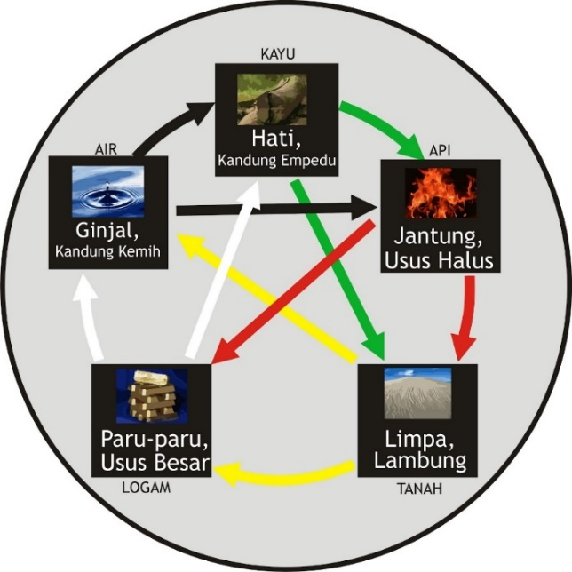
      - Pengelompokan Lima Unsur.

TABEL PENGELOMPOKAN LIMA UNSUR

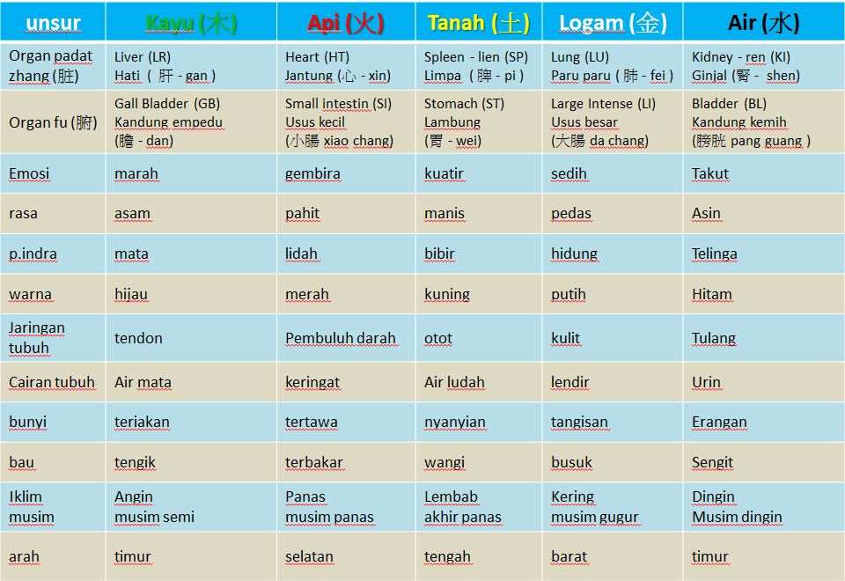
(SUMBER: https://akupunkturharmony.com/)

Cara Penggunaan Tabel:
Dalam tabel menerangkan saling hubungan antara gejala, organ dan lokasi munculnya penyakit atau keluhan klien.
Misalnya: Bila seseorang mengalami gangguan pada matanya dapat dhubungkan dengan fungsi Hati (liver) dan kandung empedunya, demikian juga kalau ada gangguan pada tendon dan sebaliknya.
Angin bisa menyerang organ Hati/Kandung empedu, sedangkan lembab bisanya menyerang Lambung/Limpa.
Orang yang penakut ginjalnya lemah dan sering BAK serta takut dengan Dingin.

      - Energi kehidupan ( Ci).
Energi kehidupan (Ci) merupakan materi dasarkehidupan ( zat dasar kehidupan). Terdapat Dua macam Energi kehidupan yang berasal dari Dua sumber yang berbeda:
- Energi Kehidupan Bawaan = Ci Bawaan ( Berasal dari Orang Tua).
- Energi Kehidupan Didapat = Ci Didapat ( Berasal dari makanan, minuman, Hawa udara yang didapat baik ketika dalam kandungan maupun sesudah lahir).
Sehat tidaknya seseorang bergantung pada kuantitas dan kualitasenergi kehidupannya dan keadaan lingkungan yang mempengaruhinya.
Pembentukan energi kehidupan seseorang tergantung pada keadaan energi kehidupan orang tua yang menurunkannya serta jenis makanan, air dan udara yang masuk kedalam tubuh seseorang. Baik tidaknya fungsi organ tubuh juga merupakan salah satu penentu kualitas energi kehidupan yang dimiliki seseorang.
Energi kehidupan mengalir diseluruh tubuh dan memiliki fungsinya masing-masing:
- Energi kehidupan yang berada di setiiap organ disebut Energi Kehidupan Organ, misalnya: energi kehidupan paru, energi kehidupan lambung, ginjal dan lainya.
- Energi kehidupan yang mengalir di Meridian disebut Energi Kehidupan Meridian, berfungsi : memelihara meridian , misalnya: Energi kehidupan Meridian Hati, Energi kehidupan Meridian Usus besar dan lainnya.
- Energi kehidupan yang mengalir dipermukaan tubuh berfungsi mempertahankan tubuh dari serangan penyakit, disebut Energi kehidupan Daya Tahan Tubuh.
- Energi kehidupan yang berada di cairann tubuh misalnyadidalam darah dan yang lainnya.

    - Meridian dan Titik Akupresur.
      - Pengertian Meridian.
Meridian adalah jaringan saluran energi kehidupan didalam tubuh . Meridian merupakan saluran saling menghubungkan antara bagian luar dengan organ tubuh, antara organ-organ, jaringan penunjang, panca indra dan bagian-bagian tubuh lainnya yang membentuk sebah kesatuan yang utuh dalam tubuh. Didalam meridian mengalir Energi Kehidupan dan sebagian besar titi akupresur berada disepanjang meridian.
Meridian terdiri dari : Meridian Luar dan Meridian Dalam.
Meridian Luar: letak titik -titik berada dipermukaan tubuh dan Meridian Dalam berhubungan langsung dengan organ terkait.

      - Fungsi Meridian.
- Menghubungkan bagian luar (permukaan) dengan bagian dalam tubuh, bagian atas dengan bawah, bagian kiri dengan bagian kanan.
- Saluran penghantar penyebab penyakit dan gejala kelainan organ dari dalam tubuh ke permukaan atau sebaliknya.
- Pengantar rangsangan dari titik akupresur daerah lintasannya dan keorga yang bersangkutan.

      - Jumlah Meridian.
Terdapat 20 Meridian Utama yang menjalin seluruh bagian tbh menjadi sebuah kesatuan yang hidup dan 12 Meridian Umum Tambahan serta 8 Meridian Istimewa. Namun yang diuraikan dalam buku modul ini hanya 14 Meridian Utama yang terdiri dari 12 Meridian Umum dan 2 Meridian Istimewa.
- Meridian Umum , meliputi: 1. eridian Paru; 2. Meridian Usus Besar; 3. Meridian Lambung; 4. Meridian Lmpa; 5. Merian Jantung; 6. Meridian Usus Kecil; 7. Meridian Kandung Kemih; 8. Meridian Ginjal; 9. Meridian Selaput Ginjal; 10. Meridian Tri Pemanan; 11. Meridian Kandung Empedu; 12. Meridian Hati.
- Meridian Istimewa, meliputi: 1. Meridian Konsepsi (ren) yaotu meridian yang bertanggung jawab terhadap semua meridian YIN. 2. Meridian Gubernur (tu) yaitu mMeridian yang memerintah semua Meridian.

SKEMA PERJALANAN MERIDIAN

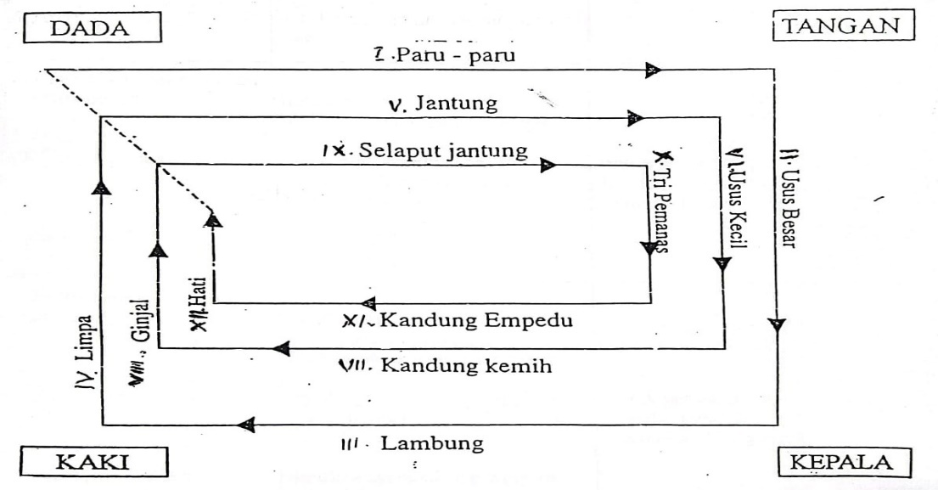

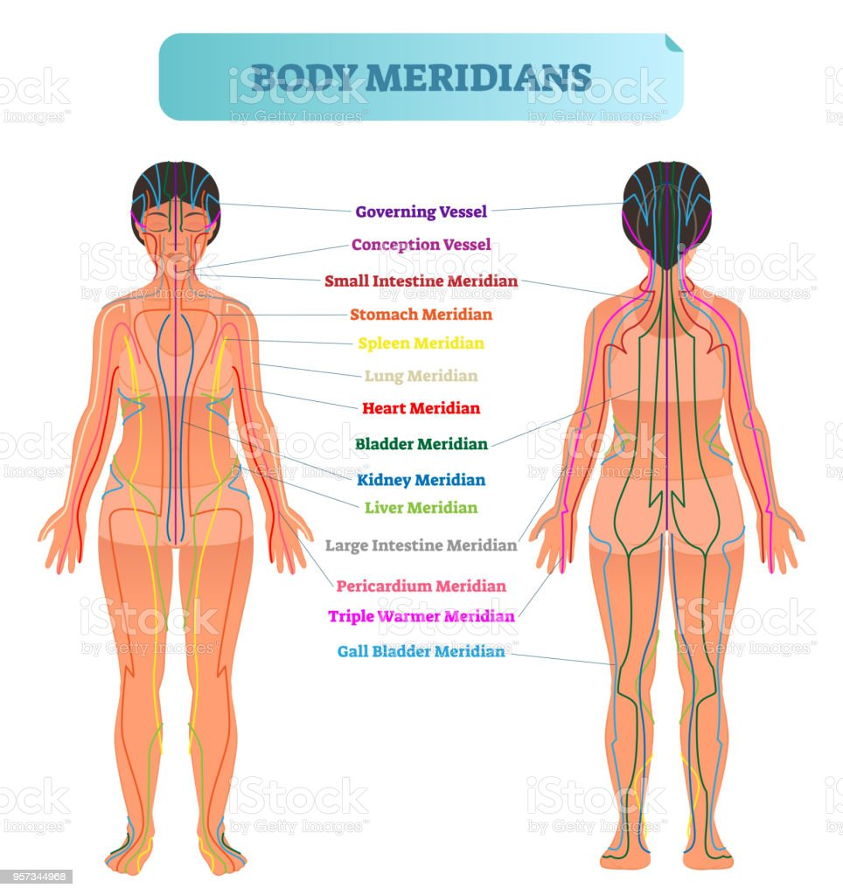

      - Kegunaan Meridian.
Rangsangan erhadap titik akupresur pada meridian tertentu dapat memberikan efek penyembuhan sesuai dengan fungsi meridian yang bersangkutan. Misalkan Rangsangan yang diberikan pada titik meridian paru dapat menyembhkan gangguan pada paru, daerah lintasanya daan pada lokasi titik tersebut berada.

    - Teknik Akupresur (Cara pemijatan).
      - Pemijatan atau Akupresur dapat dilakukan dengan tekanan dan diputar atau diurut sepanjang meridian.
      - Pijatan dapat dilakukan setelah menemukan titik akupresur (acupoint) yang tepat yaitu timbulnya reaksi pada titik akupresur yang berupa rasa nyeri atau pegal.
      - Reaksi Pijatan atau akupresur pada titik yang tepat akan memberikan reaksi terhadap daerah sekitar titik pijatan, daerah yang dilintasi oleh meridian titik pijatan serta organ yang mempunyai hubungan dengan titik tersebut.

Setiap pijatan yang dilakukan harus memperhitungkan secara cermat reaksi yang perlu ditimbulkan, reaksi penguatan (YANG) atau reaksi melemahkan (YIN).

- Lama pijatan untuk menguatkan (YANG) dapat dilakukan selama 30 kali tekanan atau putaran. Sedangkan pijatan yang lebih lama ( $>$40 kali) akan menimbulkan reaksi melemahkan (YIN).
- Arah Pijatan untuk menguatkan (YANG) dapat dilakukan dengan pijatan yang mengikuti arah putaran jarum jam atau searah dengan jalannya meridian. Sedangkan pijatan yang dilakukan sebaliknya akan menimbulkan reaksi yang melemahkan (YIN).

    - Alat Pijat ( Alat Tekan)
- Jari tangan , baik Ibu jari, jari telunjuk atau jari lainnya.
- Siku
- Telapak Tangan.
- Pangkal telapak tangan.
- Kepalan Tangan
- Alat bantu terbuat dari kayu atau bahan lainnya yang tumpul.

BAB III
AKUPRESUR PADA KLIEN HIPERTENSI

Akupresur klien Hiperftensi dapat dilakukan dengan memberikan rangsangan pada beberapa titik Acupoint. Dari berbagai sumber berdasarkan riset yang telah dilakukan diantaranya penekanan atau pemberian rangsangan pada titik Acupoint dapat dilakukan pada 5 Titk Acupoint yang meliputi penekanan pada Titik Inti LR 3. Disertai penekanan atau rangsangan pada Titk Tambahan : Li 4, Li 11, PC 6 dan ST 36. Cara lain Akupresur yang dapat dilakukan pada klien Hipertensi dengan memberikan penekanan atau rangsangan pada 9 Titik Acupoint yang meliputi penekanan atau memberikan rangsangan pada Titik KL 1, LR 3, St 36, Li 4, DU 16, GB 16, GB 20, GB 21, TH 17.

  - Akupresur Klien Hipertensi Pada 5 Titik .
    - Pengertian.
Cara pengobatan dengan memberikan rangsangan penekanan (pemijatan) terhadap 5 titik tenrtentu pada tubuh yang disebut Titik Akupuntur atau Acupoint.

    - Tujuan.
      - Meningkat daya tahan dan kekuatan
      - Mencegah penyakit
      - Mengatasi keluhan dan penyakit ringan biasa
      - Memulihkan kondisi tubuh
      - Menurunkan Tekanan Darah

    - Indikasi : Klien dengan Hipertensi
    - Kontra Indikasi : Klien yang mengalami luka bakar berat dan Fraktur

    - Persiapan Klien.
      - Ucapkan Salam
      - Memperkenalkan diri dan menjelaskan tujuan
      - Mengukur Tekanan darah Penderita Hipertensi sebelum melakukan akupresur dan catat dalam lembar observasi.

    - Persiapan Alat dan Bahan.
      - Sphygnomanometer
      - Stetoskop
      - Minyak Zaitun
      - Lembar Observasi Tekanan Darah.
      - Tisue Basah dan Kering.
      - Matras bila dipelukan

    - Cara Kerja.
      - Siapkan alat dan bahan yang telah disediakan .
      - Posisikan pasien dengan posisi duduk dengan kedua kaki lurus kedepan..
      - Kaji keluhan pasien dan lakukan pengukuran TTV pasien.
      - Bersikhan telapak kaki pasien dengan tissue bsah.
      - Keringkan telapak kaki pasien dengan Tisue kering.
      - Tuangkan minyak Zaitun ketangan secukupnya.
      - Massage ringan kaki pasien untuk melemaskan otot-otot kaki agar tidak kaku.
      - Memulai melakukan Akupresur pada Titik. Inti : LR 3 dan Titik Tambahan :. Li 4, Li 11, PC 6 dan ST 36.

    - Prosedur Tindakan Akupresur Pada Klien Hipertensi dengan 5 Titik .
      - Lakukan Pemasanan dengan Meremas bagian kaki sebanyak 5 x
      - Tentukan Titik Inti : LR 3 = Antara Ibu Jari dan Jari Kedua kearah atas punggung kaki sampai ditemukannya tonjolan
      - Lakukan penekanan sebanyak 30 x pada Titik LR 3 searah Jarum Jam.
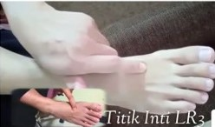

      - Tentukan Titik ST 36, dengan cara 4 jari dibawah mata lutut sebelah luar
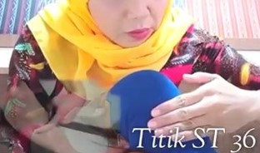

      - Lakukan penekanan 30 x pada Titik ST 36 searah jarum jam
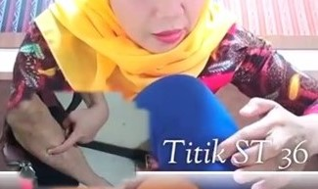

      - Tetapkan Titik Li 4 dengan cara Rapatkan antara ibu jari dengan telunjuk laulu tekan bagian yang menonjol pada garis pertemuan ibu jari dengan telunjuk.

      - Lakukan Penekanan sebanyak 30 x pada titik Li 4 searah dengan jarum jam

      - Tentukan Titik PC 6 dengan cara meletakan 3 jari dibawah pergelangan tangan

      - Lakukan penekanan sebanyak 30 x pada Titik PC 6 searah dengan jarum jam

      - Tentukan Titik Li 11 dengan Cara melipat siku, lalu tekan pada titik Li 11 antara lipat siku dengan tulang menonjol.
      - Lakukan penekanan pada Li 11 sebanyak 30 x searah dengan jarum jam.

- Lakukan penekanan semua titik Inti dan Titik Tambahan secara bergantian pada bagian Kiri dan Kanan.

    - Evaluasi.
      - Tanyakan kepada pasien bagaimana perasaanya.
      - Kaji / Ukur Tekanan darah Pasien setelah Akupresur dilakukan.
      - Catat dalam lembar observasi.

    - Hal-hal yang harus Diperhatikan.
      - Kondisi pasien jika terlalu lapar atau terlalu kenyang.
      - Kondisi ruangan yang nyaman , suhu tidak terlalu panas, tidak terlalu dingin, pencahayaan yang cukup.
      - Posisi pasien dengan keadaan duduk pastikan pasien merasa nyaman dalam posisi tersebut.

  - Akupresur Pasien Hipertensi Pada 9 Titik.
    - Pengertian.
Cara pengobatan dengan memberikan rangsangan penekanan (pemijatan) terhadap 9 titik tenrtentu pada tubuh yang disebut Titik Akupuntur atau Acupoint.

    - Tujuan.
      - Meningkat daya tahan dan kekuatan
      - Mencegah penyakit
      - Mengatasi keluhan dan penyakit ringan biasa
      - Memulihkan kondisi tubuh
      - Menurunkan Tekanan Darah

    - Indikasi : Klien dengan Hipertensi
    - Kontra Indikasi : Klien yang mengalami luka bakar berat dan Fraktur

    - Persiapan Klien.
      - Ucapkan Salam
      - Memperkenalkan diri dan menjelaskan tujuan
      - Mengukur Tekanan darah Penderita Hipertensi sebelum melakukan akupresur dan catat dalam lembar observasi.

    - Persiapan Alat dan Bahan.
      - Sphygnomanometer
      - Stetoskop
      - Minyak Zaitun
      - Lembar Observasi Tekanan Darah.
      - Tisue Basah dan Kering.
      - Matras bila dipelukan

    - Cara Kerja.
      - Siapkan alat dan bahan yang telah disediakan .
      - Posisikan pasien dengan posisi duduk dengan kedua kaki lurus kedepan..
      - Kaji keluhan pasien dan lakukan pengukuran TTV pasien.
      - Bersikhan telapak kaki pasien dengan tissue bsah.
      - Keringkan telapak kaki pasien dengan Tisue kering.
      - Tuangkan minyak Zaitun ketangan secukupnya.
      - Massage ringan kaki pasien untuk melemaskan otot-otot kaki agar tidak kaku.
      - Memulai melakukan Akupresur pada Titik. KL 1, LR 3, St 36, Li 4, DU 16, GB 16, GB 20, GB 21, TH 17.

    - Prosedur Tindakan Akupresur Pada Klien Hipertensi.
      - Mulai melakukan Akupresur pada titik KI 1, selama 2 menit.
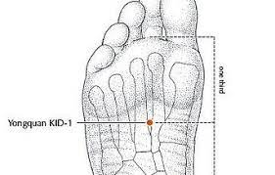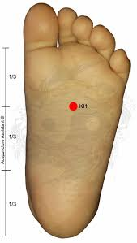
      - Lakukan Akupresur pada Titik inti LR 3, selama 2 menit.
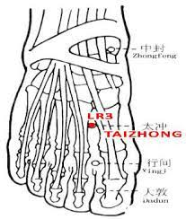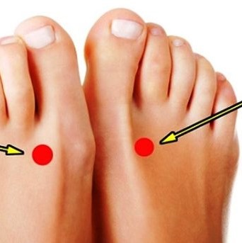

      - Lakukan Akupresur pada Titik ST 36, selama 2 menit.

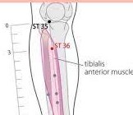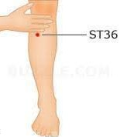

      - Lakukan Akupresur pada Titik LI 4, selama 2 menit.

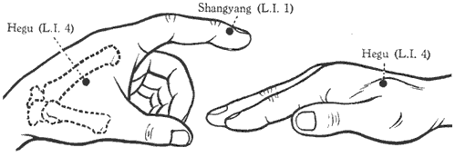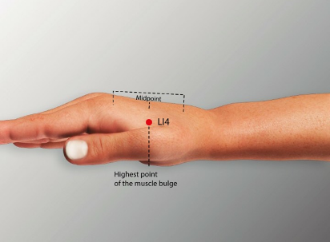

      - Lakukan Akupresur pada Titik DU 16, selama 2 menit.
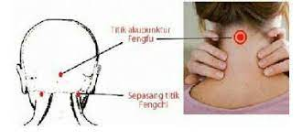
      - Lakukan Akupresur pada Titik GB 20, selama 2 menit.

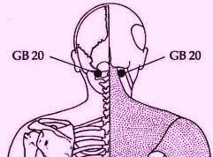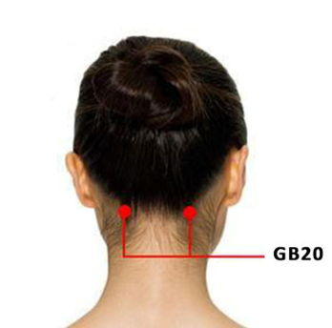

      - Lakukan Akupresur pada Titik GB 21, selama 2 menit.

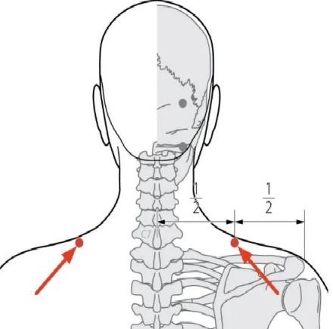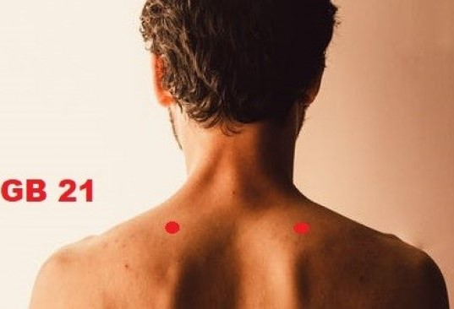

      - Lakukan Akupresur pada Titik TH 17, selama 2 menit.

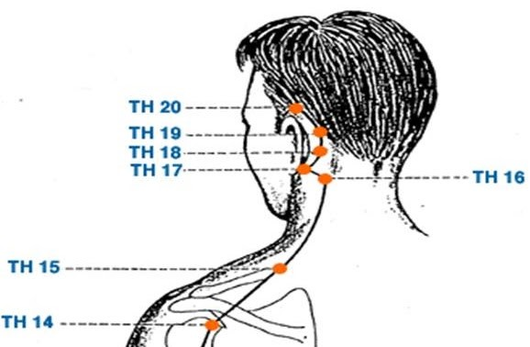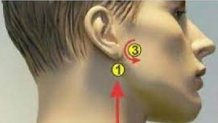

    - Evaluasi.
      - Tanyakan kepada pasien bagaimana perasaanya.
      - Kaji / Ukur Tekanan darah Pasien setelah Akupresur dilakukan.
      - Catat dalam lembar observasi.

    - Hal-hal yang harus Diperhatikan.
      - Kondisi pasien jika terlalu lapar atau terlalu kenyang.
      - Kondisi ruangan yang nyaman , suhu tidak terlalu panas, tidak terlalu dingin, pencahayaan yang cukup.
      - Posisi pasien dengan keadaan duduk pastikan pasien merasa nyaman dalam posisi tersebut.

BAB IV
AKUPRESER MENGATASI KELUHAN YANG LAZIM PADA KLIEN HIPERTENSI

  - Akupresur Nyeri Kepala.
Sakit kepala merupakan suatu keluhan yang serig dialami dan dapat terjadi pada setiap orang. Sakit kepala sering kali menjadi keluhan utama bagi klien dengan Hipertensi hal ini karna adanya peningkatan tekanan pada intra kranial . Keluhan yang dirasakan dapat berupa berdenyut atau seperti ditekan. Umumnya dirasakan pada lokasi-lokasi tertentu dibagian kepala. Penyebab sakit kepala berdasarkan teori akupuntur/ akupresur karena adanya hambatan energi meridian yang melewati lokasi tersebut.

4.1.1. Gejala.
Gejala sakit kepala dapat berupa: Nyeri, berdenyut, seperti ditekan, Bila nyeri kepala dirasakan sangat berat klien merasa mual dan muntah,

4,1,2, Cara Mengatasi.Sakit Kepala.
Cara mengatasi sakit kepala secara umum dapat di lakukan penekanan atau Akupresur pada titik KE 20, KE 21, H 3, Tu 20, Tu 36, dan Titik Istimewa: Ist 1.

4.1.3. Fungsi dan Indikasi Acupoint..
4.1.3.1. KE 20 : Berfungsi melancarkan energi daerah samping kepala , mengusir angina.
Indikasi penekanan titi KE 20 adalah sakit kepala, permulaan sakit panas/influenza, leher kaku, nyeri bahu, mata merah, nyeri dan gangguan bicara.
4.1.3.2. KE 21 : Fungsi dari titik KE 21 sama dengan pada fungsi KE 20.
Indikasi penekanan titik Ke 21 untuk leher kaku, nyeri bahu, dan kesulitan mengangkat tangan.
4.1.3.3. H 3 : Berfungsu untuk membersihkan Hati.
Indikasi Perdarahan, hernia,ngompol, sakit pada testis, sakit kepala, mulut miring, sakit daerah iga, sakit pinggang

4.1.3.3. Tu 20 : Berfungsi untuk membuyarkan hambatan energi daerah kepala atas.
Indikasi sakit kepala, sakit puncak kepala, epilepsy, pusing.
4.1.3.4. Ist 1 : Berfungsi untuk membuyarkan hambatan energi daerah kepala depan.
Indikasi sakit kepala bagian depan, pusing, penyakit hidung, penyakit mata, rasa tegang.

4.1.4. Prosedur Tindakan Akupresur untuk Sakit Kepala.
4.1.4.1. Tentukan Titik KE 20 pada lekukan dibelakang kepala, 2 jari diatas batas rambut belakang.
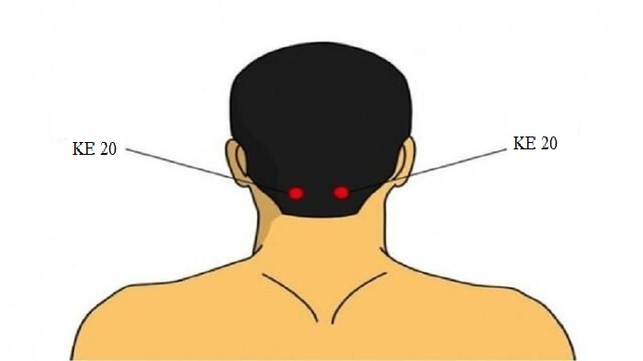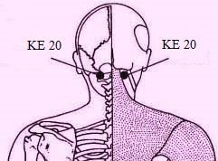
4.1.4.1. Mulai melakukan akupresur pada Titik KE 20 sebanyak 30-33 x tekanan dengan memutar searah jarum jam
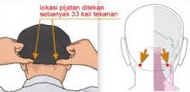

4.1.4.2. Tentukan Titik KE 21 pada lekukan ditengah-tengah pundak, pada garis lurus kebawah daun telinga
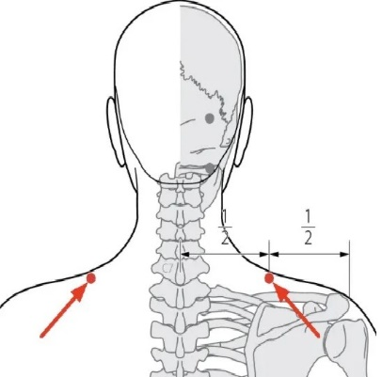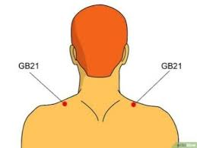
4.1.4.3. Lakukan penekanan pada Titik KE 21 sebanyak 30 x tekanan dengan memutar searah jarum jam.
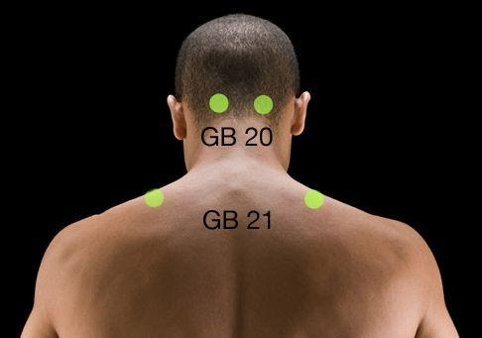

  - Akupresur Susah Tidur (Insomnia).

PENUTUP

Dengan memanjatkan Puji Syukur kehadirat Allah SWT atas diberikannya kesehatan dan kelancaran dalam melakukan rangkaian kegiatan PKM , sehingga dapat terselesaikannya modul bahan ajar dengan judul “TERAPI KOMPLEMENTER AKUPRESUR BAGI PENYANDANG HIPERTENSI DI KELUARGA” yang dapat digunakan dalam proses pembelajaran mata kuliah Terapi Komplementer pada Program Studi Sarjana Keperawatan maupun mata kuliah keperawatan keluarga pada program studi profesi hingga spesialis. Yang ada dilingkungn Fakultas Ilmu Keperawatan Universitas Muhammadiyah Jakarta. Terimakasih.
Sebagai penutup penulis ingan menyampaikan maaf yang tak terhingga bila dalam penulisan buku ini masih banyak kekurangan maupun kesalahan baik yang terkait denga isi materi, penulisan maupun susunan kalimat yang masih jauh dari sempurna. Kritik serta saran sangat penulis harapkan guna perbaikan dikemudian hari dan melakukan revisi pada modul buku yang sama guna berbaikan buku modul ini.

DAFTAR PUSTAKA

Departemen Kesehtan RI (2000). Pedoman Praktis Akupresur. DepKes dan Kesos RI . Direktorat Jendral Kesehatan Masyarakat , Direktorat Kesehatan Khusus , Jakarta.

Direktorat Pelayanan Kesehatan Tradisional Direktorat Jenderal Pelayanan Kesehatan Kementerian Kesehatan Tahun 2022 tentang Kurikulum Training Of Trainer (TOT) tentang Pelayanan Akupresur Bagi Tenaga Kesehatan di Puskesmas

Ismail Suhartini et.al (2023) Modul Pembelajaran Dasar-Dasar Komplementer dan Alternatif dalam Keperawatan Holistik. Tata Mutiara Hidup Indonesia,

Kiswojo dan Adi Kusuma, (2002) Teori dan praktek Ilmu Akupuntur. PT. Gramedia, Jakarta.

Purwanto, B. (2013). Herbal dan Keperawatan Komplementer. Yogyakarta: Nuhamedika.

Peraturan Pemerintah Republik Indonesia Nomor 103 Tahun 2014 Tentang Pelayanan Kesehatan Tradisional Saputra, Kusnadi et.al. (2005) Akupuntur Indonesia : Akupuntur Dasar. Airlangga University Press.

Sudirman S (2008) Akupunur untuk nyeri pasca Bedaah. Annual Meeting of Indonesia Pain Society. Jakarta: Indonesia Pain Society.

WHO (2008) Standard Acupunture Point Location In The Western Pasific Region..

Zainal Abidin, (2019). Buku Ajar Keperawatan Komplementer "Terapi Komplementer Solusi Cerdas Optimalkan Kesehatan". Universitas Jember.

.

